Руководство пользователя мобильного приложения ИНК-Портал

Оглавление

1. Авторизация в системе 2

1.1. Начало работы в системе 2

1.1.1. Вход в систему 2

1.1.2. Выход из системы 3

2. Стартовый экран 3

2.1. Навигация 3

2.1.1. Экран «Главная» 3

3. Основное меню портала 4

3.1. Меню 4

3.2. Экран «Поиск» 5

3.3. Экран «Сообщения» 5

3.3.1. Экран списка диалогов 7

3.3.2. Экран чата 8

3.3.3. Экран настроек чата 9

3.4. Экран «Сервисы» 10

# Авторизация в системе

## Начало работы в системе

Для работы с мобильным приложением необходим телефон с операционной системой Android или IOS и подключением к сети Интернет.

## Вход в систему

Для того чтобы начать работу с приложением, необходимо:

1. Кликнуть по иконке приложения «ИНК-Портал» на телефоне.

Откроется экран входа в приложение (1‑1 Экран авторизации);

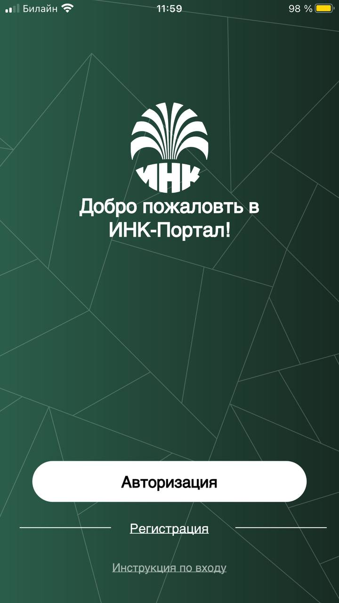

1‑1 Экран авторизации

1. Нажать кнопку «Авторизация».

Откроется экран ввода логина и пароля (1‑2 Экран ввода логина и пароля);

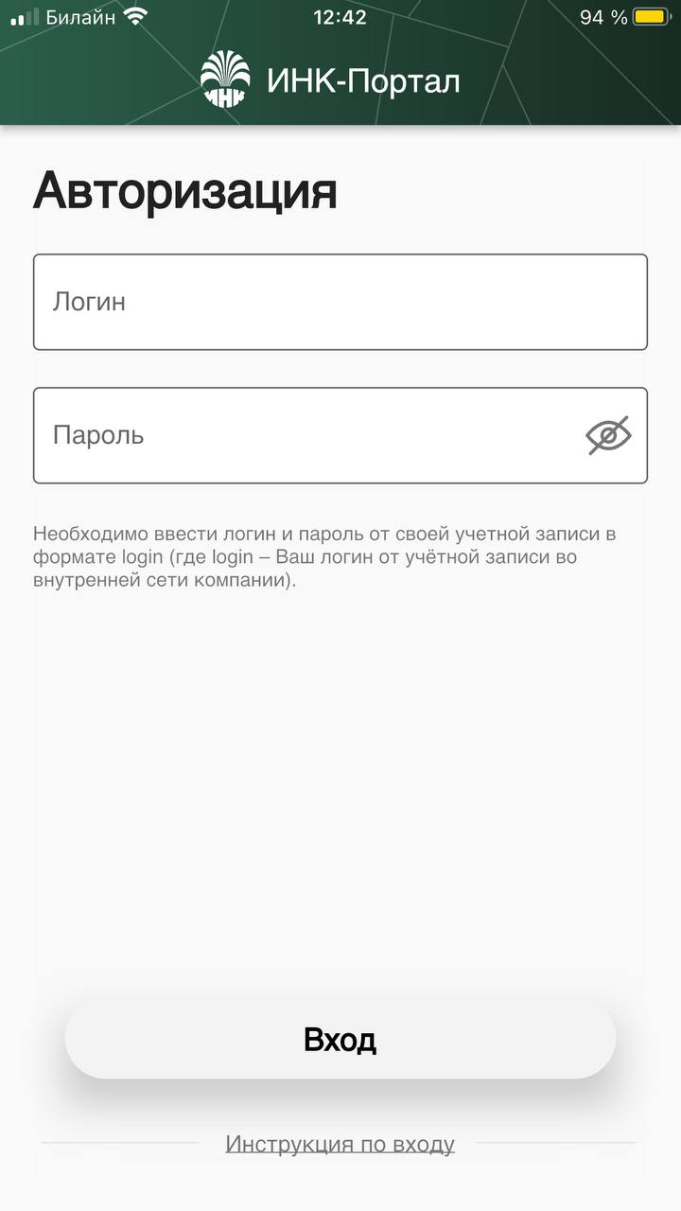

1‑2 Экран ввода логина и пароля

1. Ввести логин и пароль.

Используются учетные данные портала для входа (см. [Руководство входа в портал](https://portal.irkutskoil.ru/login/));

1. Нажать кнопку «Вход». Откроется главный экран приложения;

## Выход из системы

Для того чтобы выйти из приложения, необходимо:

1. Нажать на пункт меню «Меню» в правом нижнем углу экрана (1‑3 Меню приложения). Откроется выпадающее меню (1‑4 Меню);

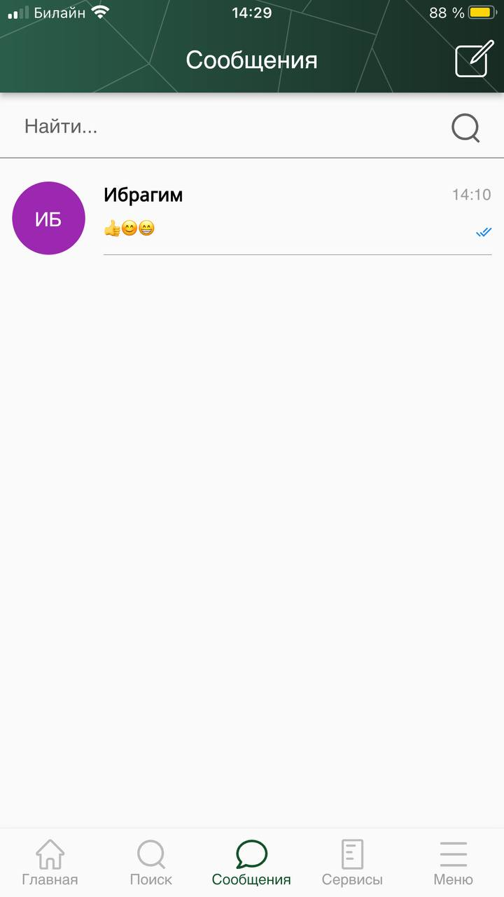

1‑3 Меню приложения

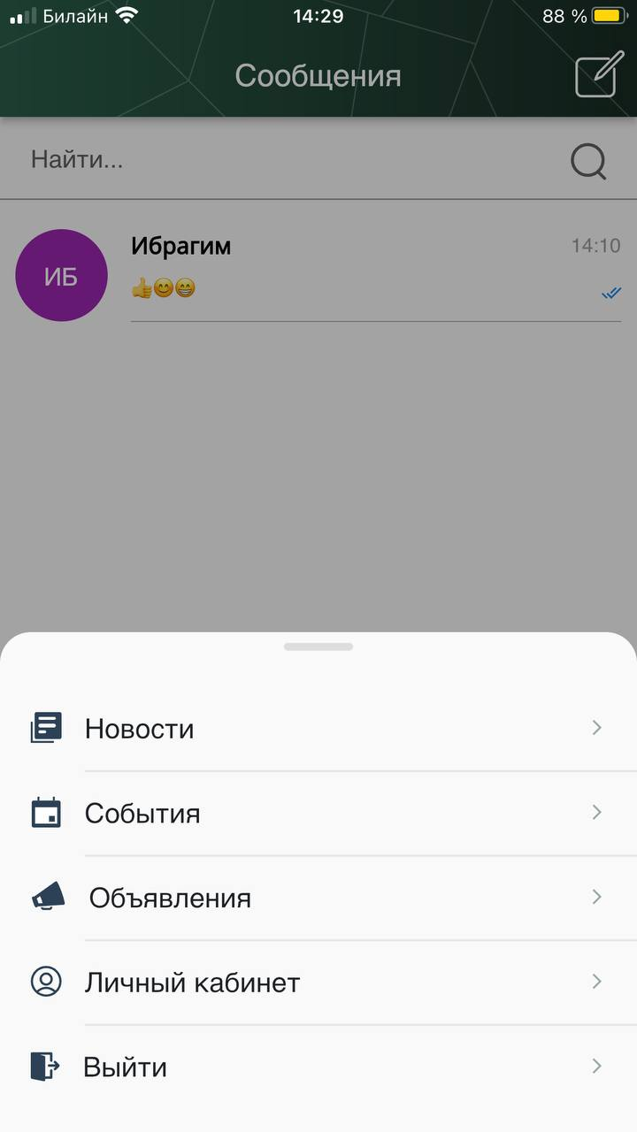

1‑4 Меню

1. Нажать на кнопку «Выйти». Будет произведен выход из приложения. Откроется экран входа в приложение (1‑1 Экран авторизации);

# Стартовый экран

После успешного входа в приложение открывается главный экран портала.

## Навигация

Навигация представляет собой меню приложения с возможностью переключения на заданный экран (1‑3 Меню приложения).

**Общий перечень элементов:**

1. Экран «Главная»;
2. Экран «Поиск»;
3. Экран «Сообщения»;
4. Экран «Сервисы»;
5. Экран «Меню»;

## Экран «Главная»

Главный экран состоит из множества элементов с возможностью переключения на заданный режим отображения информации (2‑1 Главный экран).

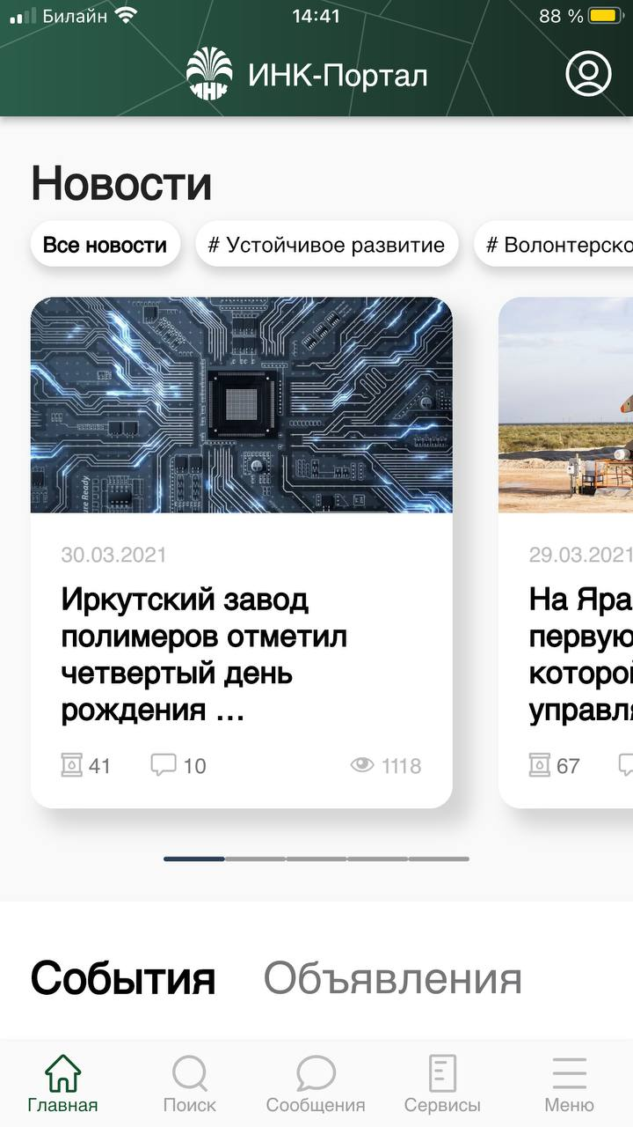

2‑1 Главный экран

**Общий перечень элементов:**

1. Верхняя панель экрана с логотипом и текстовым заголовком;
2. Кнопка-иконка «Профиль» для открытия экрана «Личный кабинет» (справа верхней панели);
3. Элемент «Новости»:
   1. Панель тегов для фильтрации новостной ленты
   2. Карточка новостной ленты
      * Миниатюра изображения;
      * Дата публикации;
      * Заголовок новости;
      * Панель комментариев и статистики о количестве просмотров;
4. Переключатели режима отображения новостной ленты:
   1. События для показа новостей портала формата «События»;
   2. Объявления для показа новостей портала формата «Объявления»;
5. Всплывающий диалог при отсутствии подключения к сети Интернет

(2‑2 Отсутствует интернет-подключение);

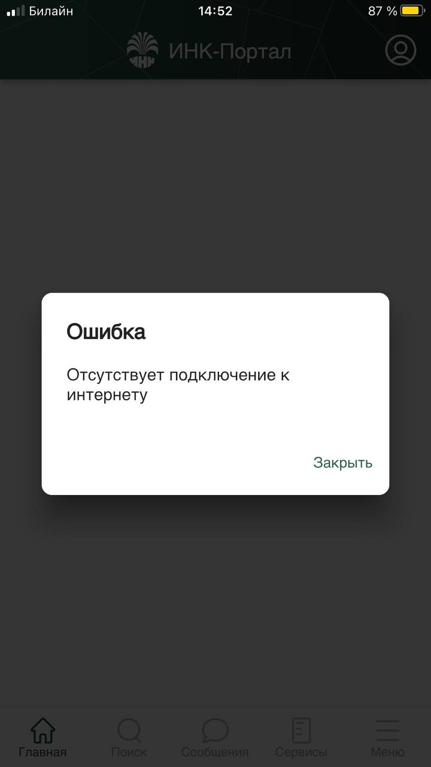

2‑2 Отсутствует интернет-подключение

# Основное меню портала

## Меню

Меню представляет список пунктов с возможностью переключения на заданный (1‑4 Меню).

**Общий перечень пунктов:**

1. Новости (открывает экран ленты новостей);
2. События (открывает экран ленты событий);
3. Объявления (открывает экран ленты объявлений);
4. Личный кабинет;
5. Выйти;

## Экран «Поиск»

Экран поиска состоит из панели для ввода текста и результатов поиска по введённому тексту (3‑1 Поиск).

Результатами поиска считаются новости или объявления, текст которых содержит текст из панели ввода.

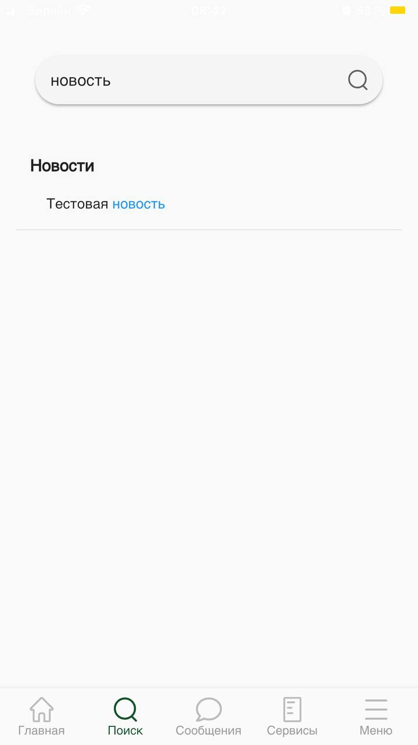

3‑1 Поиск

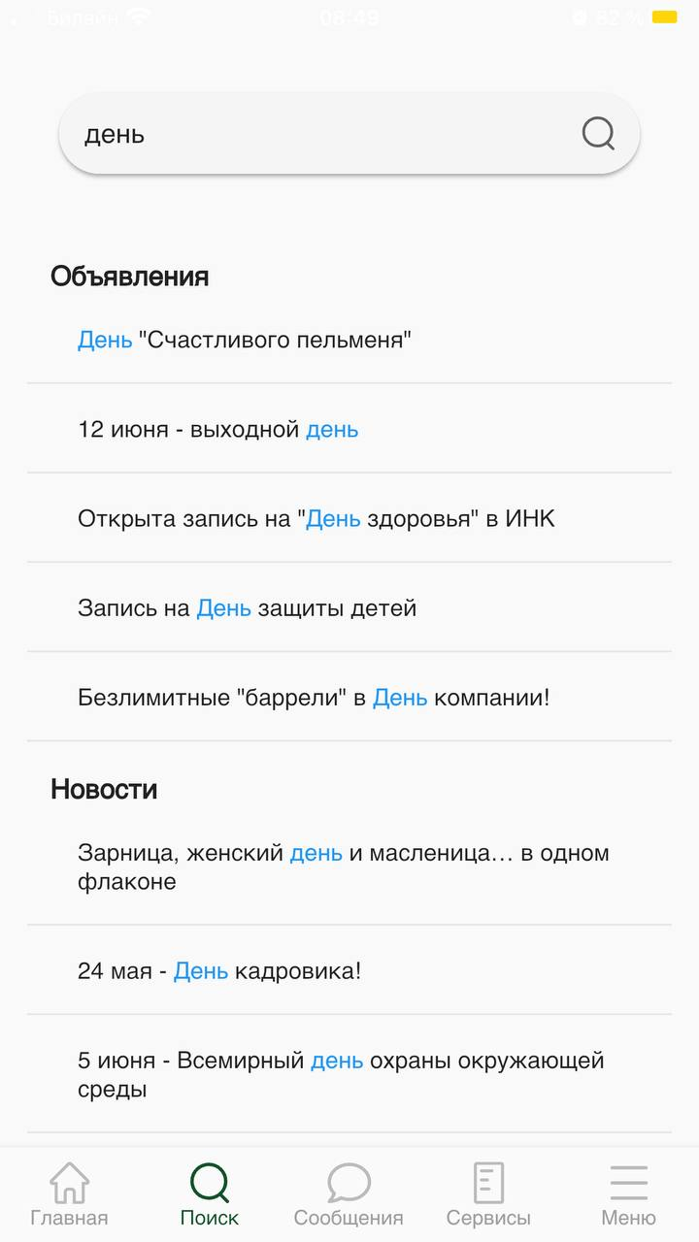

3‑2 Результаты поиска

## Экран «Сообщения»

Экран представляет собой заголовок и перечень чатов с сотрудниками. Позволяет пользователю перейти к чату с нужным сотрудником, создать чат и информирует о количестве новых сообщений.

**Экран содержит блоки:**

* Блок «Заголовок»;

 *Рис.33. Блок «Заголовок»*

* Блок «Список диалогов»;

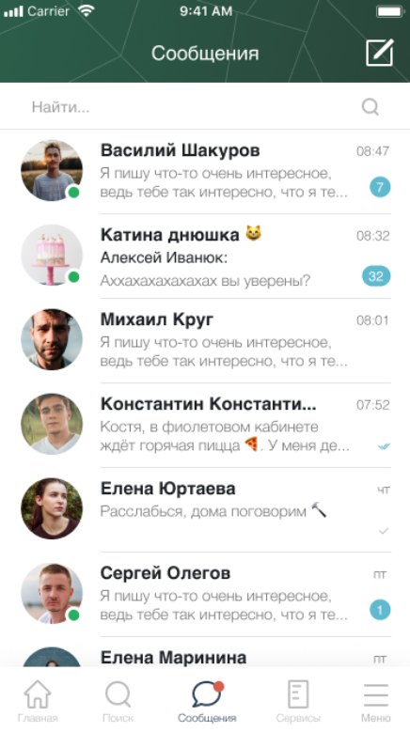

*Рис.32. Экран списка диалогов*

* Блок «Нижняя панель»;

**Общий перечень элементов:**

* Заголовок. Представляет собой заголовок экрана и кнопку создания чата;
* Кнопка создания чата. Позволяет пользователю создать чат с одним или несколькими сотрудниками или перейти в уже имеющийся чат с сотрудником;
  + Экран создания чата содержит:
* Заголовок;
* Кнопка «Написать»;
* Кнопка «Создать чат»;
* Кнопка «Отмена»;
* Поле поиска;
* Область вывода результатов;

|  |  |
| --- | --- |
|  |  |
| *Рис.34.1. Выпадающее меню-шторка*  *«Создание чата». 1 сотрудник* | *Рис.34.2. Выпадающее меню-шторка*  *«Создание чата». 23 сотрудника* |

**Детальное описание элементов с кратким поведением:**

* Заголовок – текст: «Написать»;
* Кнопка «Написать» – создаёт чат с выбранным сотрудником;
* Кнопка «Создать чат» – создаёт групповой чат. При создании группового чата пользователь устанавливает название чата, становится администратором такого чата и может исключать из него других пользователей на экране настроек чата;
* Кнопка «Отмена» – при клике скрывает окно;
* Поле поиска – располагается в верхней части выпадающего меню:
  + После ввода символов выводятся подсказки в область вывода результатов;
  + Область вывода результатов – отображает список сотрудников;
  + По умолчанию отображаются все сотрудники. При заполненном поле поиска отображаются только сотрудники, чьё имя соответствует поисковому запросу;
  + Список отсортирован по имени в алфавитном порядке;

## Экран списка диалогов

Представляет собой перечень чатов с сотрудниками. Позволяет пользователю создать новый чат, перейти к экрану чата с выбранным сотрудником или осуществить поиск по чатам.

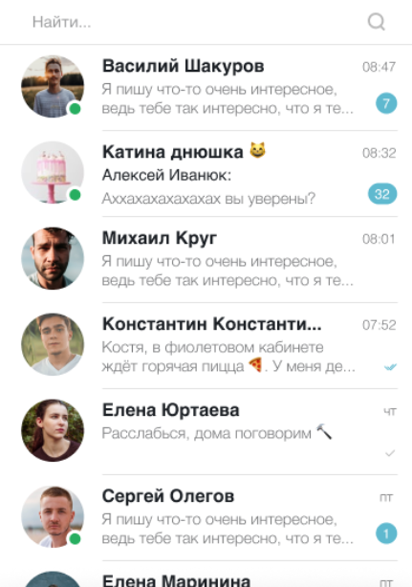 *Рис.35. Блок «Список диалогов»*

**Общий перечень элементов:**

* Поле «Поиск»;
* Блок «Список чатов».

**Детальное описание элементов с кратким поведением:**

* Поле «Поиск» – поле для ввода значения:
  + Поле содержит подсказку в виде статичного текста: «Найти…», при клике поле становится активно (доступно для ввода текста), подсказка исчезает, появляется область ввода текста (клавиатура, не реализуется на стороне приложения, использует программное обеспечение пользователя). Проверка введённого текста не происходит;
  + При вводе в поле символов или при клике на иконку «найти» в блоке «список чатов» отображаются только чаты, у которых имя частично или полностью совпадает с поисковым запросом;
* Блок «список чатов» – отображает список чатов:
  + По умолчанию отображаются все чаты, в которых участвует пользователь;
  + При заполненном поле поиска отображаются только чаты, содержащие соответствующие поисковому запросу текст сообщений или имя чата;
  + Чаты отсортированы по времени последней отправки сообщения пользователем;
  + Каждый элемент списка чатов доступен для клика, при клике на любое место элемента осуществляется переход к выбранному экрану чата;

## Экран чата

Отображает чат с сотрудником или группой сотрудников. Позволяет пользователю обмениваться текстовыми сообщения. Реализован на основе технологии и возможностей системы обмена сообщениями NATS.

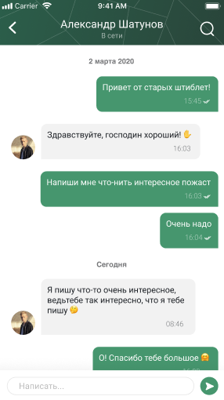  
*Рис.36. Экран чата*

**Экран содержит блоки:**

* Блок «Заголовок»;
* Блок «Область сообщений»;
* Блок «Область Ввод сообщения»;

**Блок: «Заголовок»**

Представляет собой заголовок экрана, кнопку возврата на предыдущий экран и кнопку поиска. Позволяет перейти к экрану настроек чата.

  
*Рис.37. Блок «Заголовок»*

**Общий перечень элементов:**

* Заголовок;
* Стрелка «Назад»;
* Кнопка «Поиск»;
* Поле «Поиск»;

**Детальное описание элементов с кратким поведением**

* Заголовок – состоит из текста с именем и фамилией сотрудника или наименованием чата и текстового статуса. При клике на элемент осуществляется переход на экран настроек чата;
* Стрелка «Назад» – при клике осуществляется переход на предыдущий экран;
* Кнопка «Поиск» – при клике отображает под заголовком поле «поиск»;
  + Поиск осуществляется по тексту сообщений текущего чата;

**Блок: «Область сообщений»**

Представляет собой область отображения сообщений внутри чата. Позволяет пользователю взаимодействовать с сообщениями: редактировать, удалять, копировать, цитировать.

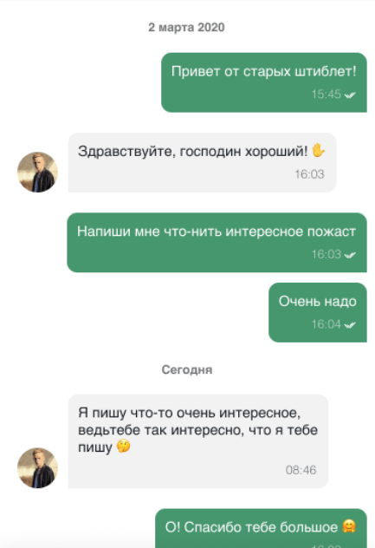 *Рис.38.Блок «Область сообщений»*

**Общий перечень элементов:**

* Маркер даты;
* Фото собеседника;
* Сообщение собеседника;
* Сообщение пользователя;
* Всплывающее окно «Действия с сообщением»;

**Детальное описание элементов с кратким поведением:**

* Маркер даты – текст с датой и разделителем, визуально отделяет сообщения одного дня от другого, проставляется автоматически системой;
* Фото собеседника – при клике открывается профиль другого сотрудника;
* Сообщение собеседника – содержит фотографию/документ/ссылку или текст сообщения другого участника чата, а также дату/время отправки сообщения.
* При длительном клике (дольше 1 секунды) на сообщение с любым содержанием открывается всплывающее окно «Действия с сообщением»;
* Сообщение в виде текста не реагирует на краткий клик;
* В виде ссылки при кратком клике осуществляет переход по ссылке;
* Всплывающее окно «Действия с сообщением» – имеет вид перечня опций, состоят из статичного текста, при клике на опцию всплывающее окно закрывается и выполняется соответствующие действие (описано ниже);
  + «Редактировать» – пользователь имеет возможность отредактировать сообщение
  + «Удалить» – при клике удаляется сообщение у пользователя;
  + «Копировать» – при клике копирует текст сообщения в буфер обмена;
  + «Цитировать» – при клике текст сообщения размещается рядом с полем ввода;

## Экран настроек чата

Отображает настройку чата и информацию о нём, позволяет изменять настройки уведомлений, чата и изменить состав участников в групповом чате. Изменения фото и названия чата в текущей версии не реализуются.

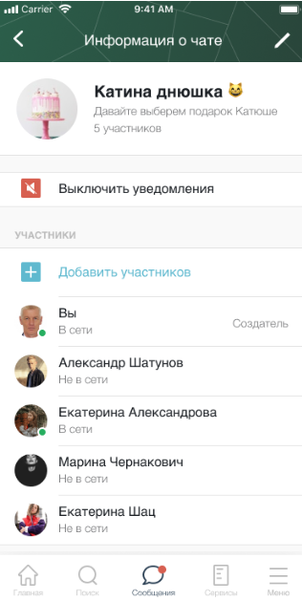  
*Рис.40. Экран настроек чата*

## Экран «Сервисы»

Экран представляет перечень сервисов, каждый из которых представлен отдельным экраном.

**Общий перечень элементов:**

* Личный кабинет (открывает экран личного кабинета сотрудника);
* Обратная связь (форма для заполнения, 3‑4 Обратная связь);
* Заказ справок (форма заказа);
* Оформление ДМС (форма для заполнения);
* Социальный пакет (информационный блок);
* Кадровые перемещения (информационный блок);
* Дни рождения (информационный блок);

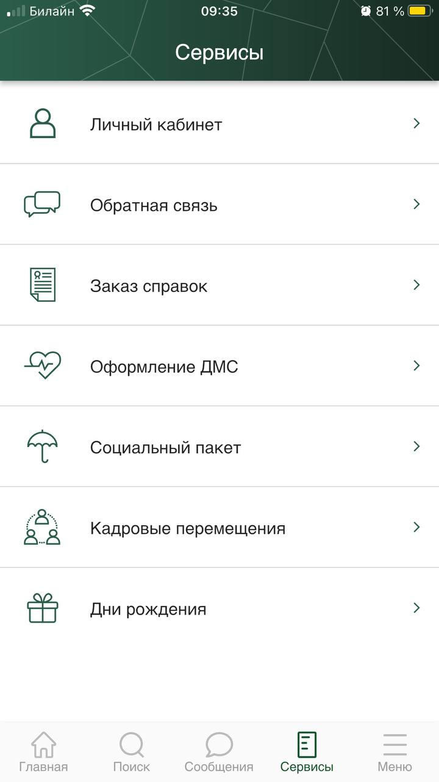

3‑3 Сервисы

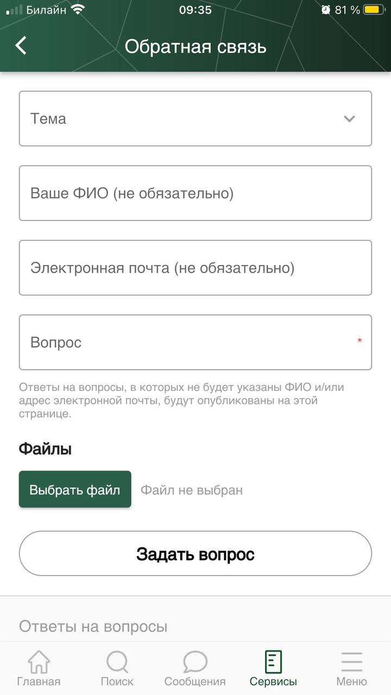

3‑4 Обратная связь

